**УРОК ЛИТЕРАТУРЫ**

**Тема :Великая Отечественная войн 7-8 класс**

**Форма:** Литературно – музыкальная композиция «Солдатами не рождаются!!!»

***Структура***

\**Музыка «Вставай страна огромная»*

*\*Стихотворение «Рассвет»*

РАССВЕТ.ТИШИНА

СЛЫШНО ДАЖЕ ЖУРЧАНЬЕ ВОДЫ НА РЕКЕ.

ПРИРОДА В ГАРМОНИИ,

И ДЕТИ СМЕЮТСЯ ВЕЗДЕ.

ВДРУГ КРИК И МОЛЧАНЬЕ

ВОРВАЛИСЬ В БУДНИ ДНЯ.

И СРАЗУ СТАЛО СТРАШНО.

НАЧАЛАСЬ ВОЙНА.

И ЖИЗНЬ В ОДНОЧАСЬЕ ПОМЕНЯЛАСЬ У ВСЕХ.

РЕБЯТА СРАЗУ СТАЛИ ВЗРОСЛЫМИ,

И ПРОПАЛ ИХ ДЕТСКИЙ СМЕХ.

И ЖЕНЩИНАМ ПРИШЛОСЬ СМЕЛЕЕ СТАТЬ.

ВСЮ СИЛУ ДУХА, МУЖЕСТВА.

ПРИШЛОСЬ НА ПЛЕЧИ ВЗЯТЬ.

*\*Кадры хроники войны*

*Экскурс про поднятие патриотического духа на передовой и в тылу: корреспонденты на передовой снимали видео, были в центре боевых действий, печатались материалы в газетах, листовках. Разрабатывались плакаты для « поднятия патриотизма».

Артисты выезжали с концертами на передовые, выступали в госпиталях, по радио. Поэты, писатели, композиторы, художники создавали произведения военной направленности.

Лозунг был один «Все для фронта, все для победы».

Очень важно, когда солдаты в образах персонажей узнавали себя в шоферах, «Василии Теркине», медсестре, рабочем на заводе.

\**Песенка «Шофер»*

*\*Отрывок из поэмы Твардовского «Василий Теркин»*

*Люди в тылу выполняли тоже важную функцию: изготавливали оружие, снаряды, шили одежду, выращивали урожай.

На Урале во многих городах здания школ переоборудовались под госпитали. Так в г. Невьянске в 3х школах были госпитали по опорно –двигательному аппарату.

А завод был оборудован под изготовление снарядов.

Жены, матери, дети ждали своих мужей, отцов, сыновей здоровыми.

Многим ребятам, медсестрам едва исполнилось 18, они не успели полюбить, война заставила стать взрослыми.

*\*Стихотворение И.Кобзева «Поцелуй под пулями»*

*\*Песня «Смуглянка»*

Память об этих событиях живет в памяти народа. Это наши корни и наша сила. Каждый год вся страна празднует этот праздник: парад, бессмертный полк, концерты, фильмы, новые песни.

*\*Песня «Встанем» Шамана*

*Песня «Солдаты» Газманова*

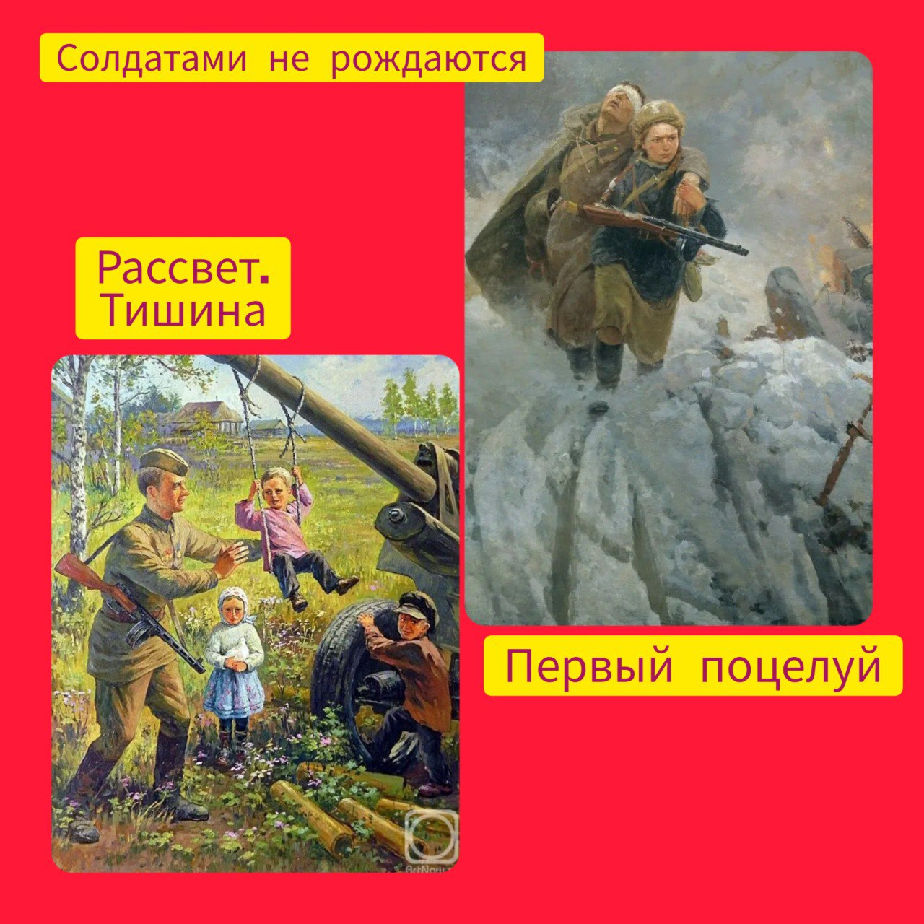

Составитель: учитель - Афанасьева Г.М.